CONOCIMIENTO DEL MUNDO
LA RESERVA ECOLÓGICA DE LA COSTANERA SUR

¿Cómo se encuentra la reserva ahora en cuarentena?
¿Por qué es importante cuidar nuestros parques y reservas?

OBSERVEN EL VIDEO EN FAMILIA PARA RESPONDER ESTAS PREGUNTAS
https://www.youtube.com/watch?v=hGdhzngXzZg

ACTIVIDAD 1: COMPLETÁ EL CUADRO SEGÚN LO QUE OBSERVASTE EN EL VIDEO, EN CASA TE PUEDEN AYUDAR A ESCRIBIR LOS NOMBRES O A CONTAR SOBRE ALGUNA ESPECIE QUE NO APAREZCA EL NOMBRE. SI NO LOS CONOCÉS Y QUERÉS ANOTARLO CONTÁ COMO ES ÉSE SER VIVO. (PODÉS ESCRIBIR EL CUADRO Y COMPLETARLO EN EL CUADERNO)
PLANTAS
ANIMALES
SERES NO VIVOS

ACTIVIDAD 2: EN EL VIDEO ANTERIOR VIMOS QUE LA RESERVA CONSERVA MUCHAS ESPECIES DE AVES.
¿CÓMO ES EL CANTO DE ESAS AVES?
¿TODAS CANTAN IGUAL?
¿CÓMO SON SUS PLUMAS?
¿QUÉ COLORES TIENEN?
Y LOS PICOS ¿SON TODOS IGUALES?

BUSQUEN ESTAS RESPUESTAS EN FAMILIA MIRANDO ESTE VIDEO:
https://www.youtube.com/watch?v=t45J2GNvFjs

ACTIVIDAD 3: (DE ENTREGA) ELEGÍ UNA ESPECIE DE TODAS LAS AVES QUE MUESTRA EL VIDEO. EN UNA HOJA, ESCRIBÍ EL NOMBRE Y DEBAJO DIBUJÁ EL AVE QUE ELEGISTE (PODES PONER PAUSA PARA MIRARLO). PODÉS USAR LÁPICES, ACUARELAS FRIBRAS, PINTURA. DEBAJO DEL DIBUJO CONTÁ QUÉ OBSERVASTE DE ESA AVE SOBRE LO QUE MUESTRA EL VIDEO.
PODES CONTAR SOBRE:
PLUMAS DEL PECHO O LAS ALAS: COLOR, FORMA, CORTAS/LARGAS.
PICO: LARGO/CORTO, FINO/GRUESO, COLOR, CHIQUITO/GRANDE
PATAS: FINAS/LARGAS GARRAS: FINAS/GRUESAS, LARGAS/CORTAS CERRADAS/ABIERTAS
COLA: CON COLA/SIN COLA, COLOR O FORMA DE PLUMAS
Y SOBRE SI OBSERVAS ALGO MÁS TAMBIÉN PODES CONTARLO COMO LOS OJOS, EL CANTO, QUÉ COME, ACCIONES.
EJEMPLO:
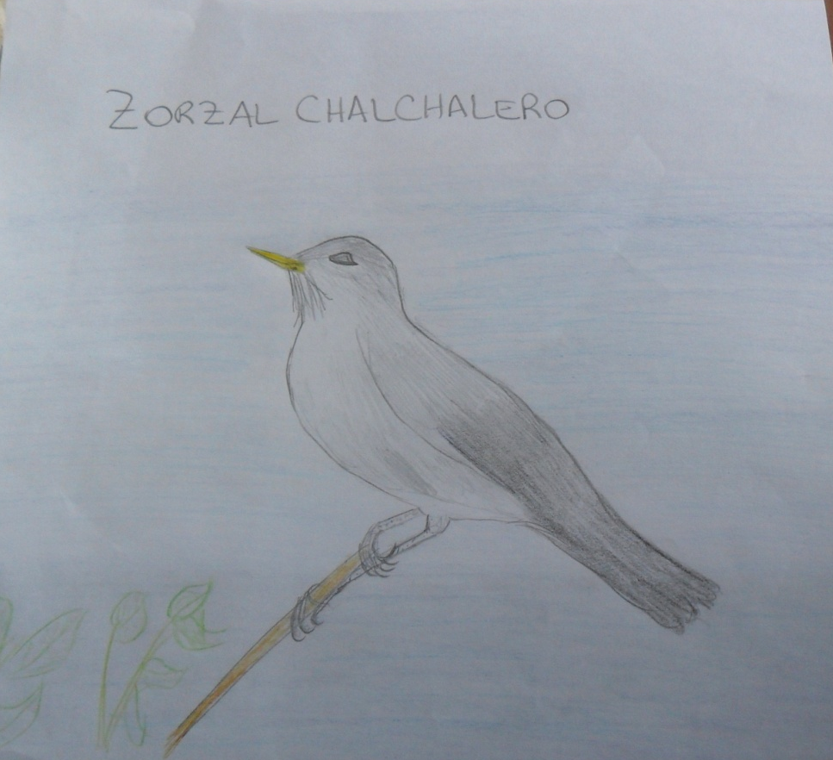
AVE DIBUJADA POR LA PROFESORA MARIA

EL ZORZAL CHALCHALERO TIENE UN PICO LARGO Y AMARILLO, OJOS NEGROS Y SUS PLUMAS SON BLANCAS Y GRISES EN EL PECHO, LAS ALAS SON DE COLOR GRIS OSCURO. LAS PLUMAS SON LARGAS EN LAS ALAS Y EN LA COLA, EN EL PECHO SON CORTAS Y TIENE PLUMAS FINAS DEBAJO DEL PICO. SUS PATAS TIENEN GARRAS CERRADAS PARA AGARRARSE A LA RAMA. TIENE UN CANTO AGRADABLE Y CON VARIOS TONOS.

ACTIVIDAD 4: OBSERVAR Y COMENTAR EN FAMILIA SOBRE EL FOLLETO (EN DOS FOTOS) PARA CONOCER LAS ESPECIES QUE TRABAJAMOS DE LA RESERVA ECOLÓGICA DE COSTANERA SUR.
LOS FOLLETOS ESTAN DIVIDIDOS EN SECCIONES POR EJEMPLO “BARRANCAS VIVAS”, TIENEN DIBUJOS Y LOS NOMBRES DE CADA UNO DE LOS SERES. DEBAJO DE CADA CUADRO HAY UN EPÍGRAFE QUE ES UN TEXTO QUE CUENTA QUE ES LO QUE HAY EN EL CUADRO.
https://www.reservacostanera.com.ar/wp-content/uploads/2016/03/folleto-tr%C3%ADptico.jpg
https://www.reservacostanera.com.ar/wp-content/uploads/2016/03/folleto-tr%C3%ADpticoenv%C3%A9s.jpg

¡BUENA SEMANA!

